調查報告(公布版)

案 由：據陳宥臻君陳訴，最高法院審理109年度台上字第1598號黃○剛違反毒品危害防制條例等案件，疑未審酌該案之犯罪情節與司法院釋字第790號解釋原因案件相似，竟未將審判程序延至新法修正公布或該解釋公布之日起1年後，始予終結，即率為不利判決，且原確定判決疑有違背法令等情案。

調查意見：
據陳宥臻君陳訴，「最高法院審理109年度台上字第1598號黃○剛違反毒品危害防制條例等案件，疑未審酌該案之犯罪情節與司法院釋字第790號解釋（毒品危害防制條例第12條第2項規定之違憲，以下簡稱：系爭規定）原因案件相似，竟未將審判程序延至新法修正公布或該解釋公布之日起1年後，始予終結，即率為不利判決，且原確定判決疑有違背法令」等情案（以下簡稱：本件系爭案件）。經向司法院及臺灣桃園地方檢察署調取本件系爭案件司法審理全卷及相關查復資料；民國（下同）114年9月15日諮詢專家學者吳○華教授及錢○榮律師，業調查竣事，臚列調查意見如下：

最高法院審理109年度台上字第1598號毒品危害防制條例案件為判決時（109年4月16日），司法院釋字第790號解釋已公布（109年3月20日），且當事人（即被告黃○剛）旋即於109年3月21日向最高法院提出補充上訴理由狀，略以：「……原審（臺灣高等法院）判決就被告所涉犯行，僅有依刑法第59條予以減輕其刑，惟對被告可能構成顯然過苛之處罰，而無兼顧實質正義等情節輕微酌加考量，實有違司法院釋字第790號解釋意旨，而司法院解釋憲法，作成解釋，自有拘束法院之效力，應認原審判決有判決違背法令之處，得為上訴第三審之理由。……原審判決確有當然違背法令之情形，敬請發回更為審理或逕為適法判決，……」即原審臺灣高等法院為本件系爭案件判決時，司法院釋字第790號解釋尚未公布，故僅能依刑法第59條規定，對系爭案件量刑（原系爭規定之法定刑）予以減輕其刑。但司法院釋字第790號解釋公布後，形同系爭規定之法定刑不論修法進度及內容如何，可預見將較輕於原規定，而適用較輕之新規定，亦可再適用刑法第59條規定量刑上之予以減輕，顯對訴訟尚未終結之被告有可期待之雙重利益。惟最高法院遽採原審臺灣高等法院判決時，時空背景歧異之系爭規定見解，未將本件系爭案件之審判程序延至新法修正公布後，或司法院釋字第790號解釋公布之日起1年後，始予終結，或發回臺灣高等法院更為審理，實有違刑法第2條應適用最有利於行為人之法律原則，有悖憲法保障人民基本權之重要原則，而有判決不適用法則或適用不當者之違背法令情事。

刑事訴訟法第378條規定：「判決不適用法則或適用不當者，為違背法令。」第379條規定：「有左列情形之一者，其判決當然違背法令︰……。九、依本法應停止或更新審判而未經停止或更新者。十、依本法應於審判期日調查之證據而未予調查者。……。十二、除本法有特別規定外，已受請求之事項未予判決，或未受請求之事項予以判決者。……。十四、判決不載理由或所載理由矛盾者。」第441條：「判決確定後，發見該案件之審判係違背法令者，最高檢察署檢察總長得向最高法院提起非常上訴。」

本件系爭案件及司法院釋字第790號解釋涉及之相關法律規定爭議，按時序分述如下：

108年4月30日臺灣高等法院108年度上訴字第814號刑事判決，本件系爭案件被告黃○剛不服臺灣桃園地方法院107年12月24日107年度訴字第273號判決，提起上訴，改判黃○剛犯意圖供製造毒品之用，而栽種大麻罪，處有期徒刑2年7月（主文），判決事實、理由及論罪量刑，摘錄如下：

黃○剛明知大麻種子係毒品危害防制條例禁止意圖供栽種之用而運輸及禁止持有之物品，亦係行政院依懲治走私條例授權公告之管制進出口物品，不得私運進口，竟分別為下列犯行：

基於意圖供栽種之用而運輸大麻種子及私運管制物品大麻種子進口之犯意（以下簡稱：犯罪事實一），於105年7月間某日，在其位於桃園市○○區○○路○○段○○號住處，以電腦相關設備連接網際網路，並連結至英國販售大麻種子之「https：//www.seed-city.com」種子城網站，以每顆新臺幣（下同）50元之價格，訂購大麻種子36顆，並指定上址住處為收件地址，再至某全家便利超商，以虛擬貨幣比特幣（Bitcoin）匯款至網站所指定之虛擬電子錢包內而給付上開貨款後，種子城網站員工即利用不知情之郵遞人員以國際郵寄包裹之方式，並以上址住處為收件地址，交由該不知情之郵遞人員以航空運輸起運，嗣於同月間某日，運抵臺灣桃園國際機場，復由不知情之郵遞人員將之配送至上開住處，而將上開管制物品即大麻種子未依規定自英國輸入臺灣。

黃○剛取得上開大麻種子後，另基於意圖供製造毒品而栽種大麻（以下簡稱：犯罪事實二）之犯意，接續於105年8月起至同年11月止，購買如附表一編號3至13所示各項栽種設備，並在上址住處內，自前揭私運進口之大麻種子中取出3顆，以土耕法將種子播種，期間並定期施以水分及肥料，以待其冒芽成株並開花，以此方法栽種大麻，其後大麻種子雖均已出苗，惟僅1株長成大麻植株，終因疏於照料全數枯萎。

上開犯罪事實一基於意圖供栽種之用而運輸大麻種子及私運管制物品大麻種子進口之犯意部分，業據上訴人即被告黃○剛於原審及臺灣高等法院審理時均坦承不諱，並有臺中市政府警察局清水分局警察局搜索扣押筆錄、扣押物品目錄表、大麻種子之照片在卷可稽，復有大麻種子33顆扣案足佐。又被告為警查獲時所扣得之上開種子33顆，經送法務部調查局濫用藥物實驗室鑑驗，經檢視種子外觀均與大麻種子一致，隨機抽樣6顆進行發芽試驗，發現其中3顆具發芽能力且含有第二級毒品大麻成分乙節，有該局濫用藥物實驗室107年2月1日調科壹字第10723002220號鑑定書在卷可憑，顯見被告任意性之自白與事實相符，足信為真實。

上開犯罪事實二意圖供製造毒品而栽種大麻部分，業據上訴人即被告於警詢、偵查及臺灣高等法院審理時坦承不諱，並有臺中市政府警察局清水分局警察局搜索扣押筆錄、扣押物品目錄表、大麻成株1株之照片附卷可查，復有扣案之大麻成株1株、剪刀1把、菸紙4包、吸食大麻用混加菸草3包、菸斗1支、菸斗濾網4片、菸斗濾嘴1包、菸草7.2公克（經送法務部調查局檢驗未含有法定毒品成分）扣案可佐。又被告為警查獲時所扣得之上開成株1株，經送法務部調查局鑑驗，經檢視葉片具大麻特徵，檢驗亦確含有第二級毒品大麻成份等情，有該局濫用藥物實驗室107年2月1日調科壹字第10723002220號鑑定書，可見被告前開於警詢、偵查及臺灣高等法院審理時出於任意性之自白核與事實相符，足信為真實。

按毒品危害防制條例第12條第2項之罪，以意圖供製造毒品之用，而栽種大麻，為其構成要件，行為人只需主觀上基於供製造毒品之用之意圖而栽種大麻，即屬該當，不以行為人尚有製造或施用大麻毒品之行為為必要。又大麻植株可製造之毒品計有該條例所定第二級毒品附表二之第24項大麻、第25項大麻脂、第26項大麻浸膏、第27項大麻酊、第155項四氫大麻酚等毒品。其中大麻脂、大麻浸膏、大麻酊等毒品固均需經泡製、浸溶、過濾等步驟始可取得，而需特殊器具，亦需某種程度之技術；四氫大麻酚更需較高技術層次之化學萃取分離步驟始可取得；然大麻毒品則可直接摘取植株上之葉及嫩莖乾燥而得。大麻植株既係製造毒品之原料，而大麻毒品之獲得方法，又可直接摘取植株上之葉及嫩莖乾燥而得，從而大麻植株摘葉曬乾或烤乾，乃目前大麻毒品使用者較為普遍之處理程序，並無須使用特別之工具或設備，故直接摘取大麻植株上之葉及嫩莖乾燥而成，自屬製造大麻毒品方法之一（最高法院98年度台上字第5663號判決意旨參照）。被告栽種大麻植株至其出苗長葉，客觀上已達可供乾燥施用之程度，且其栽種之目的，係在於供自己吸食施用等節，業據被告坦白在卷，被告之行為自已該當意圖供製造毒品之用，而栽種大麻之構成要件。

論罪之說明：

被告就犯罪事實一部分行為，係為供栽種之用而自英國種子城網站購買大麻種子後，並以郵寄方式運送入境，被告此部分所為，係犯毒品危害防制條例第13條第2項之意圖供栽種之用而運輸大麻種子罪、懲治走私條例第2條第1項之私運管制物品進口罪。被告意圖供栽種之用，而利用不知情之郵遞人員運輸大麻種子並私運管制物品大麻種子進口至我國國內，為間接正犯。另被告意圖供栽種之用而運輸大麻種子犯行及私運管制物品進口犯行，係以一行為觸犯數構成要件不同之罪名，為想像競合犯，依刑法第55條之規定，應從一重之私運管制物品進口罪論處。

被告就犯罪事實二部分行為，係意圖供製造毒品之用，而栽種大麻，且大麻已有出苗，並長成大麻植株，且具大麻成分而達可供製造毒品使用，其意圖供製造毒品之用，而栽種大麻之犯罪行為，自已達既遂階段；而因扣案之植株，仍種於盆栽內，有大麻成株1株之照片可佐，尚屬栽種行為，且扣案菸草亦未檢驗出含法定毒品成分乙節，有法務部調查局濫用藥物實驗室107年2月1日調科壹字第10723002220號鑑定書在卷可憑，尚無證據可認被告之犯行已達製造第二級毒品大麻之階段，而僅能認定被告係意圖供製造毒品之用而栽種大麻。被告此部分所為，係犯毒品危害防制條例第12條第2項之意圖供製造毒品之用，而栽種大麻罪。其持有大麻種子之低度行為，應為意圖製造毒品之用而栽種大麻之高度行為所吸收，不另論罪。

被告所犯私運管制物品罪及意圖供製造毒品之用而栽種大麻罪，二者行為態樣互異，各犯行之性質或結果並非當然含有他罪之成分在內，故應予分論併罰。本件就所犯意圖供製造毒品之用，而栽種大麻罪部分，有刑法第59條規定之適用：

按犯罪之情狀顯可憫恕，認科以最低刑度仍嫌過重者，得酌量減輕其刑，刑法第59條定有明文。所謂「顯可憫恕」，係指被告之犯行有情輕法重之情，客觀上足以引起一般人同情，處以法定最低刑度仍失之過苛，尚堪憫恕之情形而言。

本件被告意圖供製造毒品之用，而栽種大麻，其無視國家對於杜絕毒品危害之禁令固屬不當，本應予責難，然被告栽種大麻種子之時間非長，栽種之數量亦僅3顆，本件遭查獲時更早已停止栽種，復佐以被告栽種大麻之目的僅供己施用，與製造毒品對外販售以求牟利之動機有所差別，對社會治安及國民健康之危害相對較小，其犯罪情節尚非至惡重大，是審酌上情，倘就被告仍遽依毒品危害防制條例第12條第2項規定處以最輕法定本刑「5年以上有期徒刑」，無異失之過苛，在客觀上足以引起一般人之同情，確有情輕法重之失衡情狀，爰就被告所犯意圖供製造毒品之用，而栽種大麻之犯行，依刑法第59條予以酌量減輕其刑。

爰審酌被告明知大麻種子為不得任意栽種之違禁物，竟無視國家禁令，意圖製造毒品供自己施用而栽種大麻，所為應予非難，雖於原審審理時否認此部分犯行，惟於臺灣高等法院審理時終能坦承犯行之態度，及其於警詢時自陳大學畢業之智識程度、從事水電工程師工作、家庭經濟狀況小康，暨其所栽種之大麻植株數量僅3顆、動機、目的係一時好奇圖便、所生危害等一切情狀，量處如主文所示之刑。

附表一（應沒收或沒收銷燬之物）：
編號 | 物品名稱 | 數量
1 | 大麻植株 | 1株
2 | 大麻種子 | 27顆（含裝置管6支）（原扣得33顆，其中6顆因鑑定機關取樣鑑驗而用罄，無從宣告沒收）
3 | 裝置大麻種子夾鍊布袋 | 1個
4 | 培養液 | 1瓶
5 | 礦泉水瓶（已稀釋培養液） | 2瓶
6 | 剪刀 | 1把
7 | 培養土酸鹼值測試器 | 1支
8 | 種植大麻用衣櫥 | 1組（含鐵管8支、層架3個、帆布1件）
9 | 種植大麻用遮光簾 | 1件
10 | 大麻培養盒 | 1盒（含大麻根殘株）
11 | 種植大麻用吊燈 | 1具
12 | 種植大麻用工具盒 | 1盒
13 | 種植大麻遮光用6吋管帽 | 1個
附表二（不予沒收之物）：
編號 | 物品名稱 | 數量
1 | 菸紙 | 4包
2 | 吸食大麻用混加菸草 | 3包
3 | 煙斗 | 1支
4 | 煙斗濾網 | 4片
5 | 夾鍊袋 | 1包
6 | 煙斗濾嘴 | 1包
7 | 菸草 | 7.2公克（經檢驗未含法定毒品成分）
8 | HITACHI日立廠牌分離式冷氣機 | 1組

109年3月20日司法院釋字第790號解釋：毒品危害防制條例第12條第2項規定：「意圖供製造毒品之用，而栽種大麻者，處5年以上有期徒刑，得併科500萬元以下罰金。」不論行為人犯罪情節之輕重，均以5年以上有期徒刑之重度自由刑相繩，對違法情節輕微、顯可憫恕之個案，法院縱適用刑法第59條規定酌減其刑，最低刑度仍達2年6月之有期徒刑，無從具體考量行為人所應負責任之輕微，為易科罰金或緩刑之宣告，尚嫌情輕法重，致罪責與處罰不相當。上開規定對犯該罪而情節輕微者，未併為得減輕其刑或另為適當刑度之規定，於此範圍內，對人民受憲法第8條保障人身自由權所為之限制，與憲法罪刑相當原則不符，有違憲法第23條比例原則。相關機關應自本解釋公布之日起1年內，依本解釋意旨修正之；逾期未修正，其情節輕微者，法院得依本解釋意旨減輕其法定刑至二分之一。

109年4月16日最高法院109年度台上字第1598號駁回黃○剛上訴，判決理由摘錄如下：

刑罰之量定，係屬事實審法院得依職權自由裁量之事項，量刑判斷當否之準據，應就判決之整體觀察為綜合考量，不可摭拾其中片段，遽予評斷，倘以被告之責任為基礎，說明審酌刑法第57條所列事項而為刑之量定，若未逾越法定刑度，亦未濫用其權限，即無違法可言。原判決關於刑之減輕與酌科，已載述上訴人（即被告黃○剛）就原判決犯罪事實二部分所為，係犯毒品危害防制條例第12條第2項之意圖供製造毒品之用，而栽種大麻罪，非屬同條例第17條第2項規定，以犯第4條至第8條之罪於偵查及審判中均自白者為限，始得減輕其刑之罪，自無該條之適用。惟衡以其栽種大麻之時間不長、數量不多，於遭查獲時已停止栽種，栽種之目的僅在供己施用，非製造毒品販售牟利，於社會治安及國民健康之危害較小，犯罪情節並非重大，倘逕依毒品危害防制條例第12條第2項規定處以最輕法定本刑「5年以上有期徒刑」，失之苛酷，仍嫌過重，在客觀上足以引起一般人之同情，爰就其所犯意圖供製造毒品之用，而栽種大麻犯行，依刑法第59條規定酌減其刑。審酌上訴人明知大麻種子為不得任意栽種之違禁物，竟無視國家禁令，意圖製造毒品供自己施用而栽種大麻，所為應予非難，雖於第一審審理時否認此部分犯行，惟於原審審理時終能坦承犯行之態度，及其於警詢時自陳大學畢業之智識程度、從事水電工程師工作、家庭經濟狀況小康，暨其所栽種之大麻植株數量僅3顆、動機、目的係一時好奇圖便、所生危害等一切情狀而為刑之量定。已詳述對於上訴人酌減其刑之依據及理由，暨已以行為人之責任為基礎，具體審酌刑法第57條所列各款事項而為裁量，既未逾越法定刑度，亦未濫用自由裁量權限。要屬事實審法院刑罰裁量職權之適法行使。又上訴人行為後，司法院釋字第790號固解釋：毒品危害防制條例第12條第2項規定：「意圖供製造毒品之用，而栽種大麻者，處5年以上有期徒刑，得併科500萬元以下罰金。」不論行為人犯罪情節之輕重，均以5年以上有期徒刑之重度自由刑相繩，對違法情節輕微、顯可憫恕之個案，法院縱適用刑法第59條規定酌減其刑，最低刑度仍達2年6月之有期徒刑，無從具體考量行為人所應負責任之輕微，為易科罰金或緩刑之宣告，尚嫌情輕法重，致罪責與處罰不相當。上開規定對犯該罪而情節輕微者，未併為得減輕其刑或另為適當刑度之規定，於此範圍內，對人民受憲法第8條保障人身自由權所為之限制，與憲法罪刑相當原則不符，有違憲法第23條比例原則。相關機關應自本解釋公布之日起1年內，依本解釋意旨修正之；逾期未修正，其情節輕微者，法院得依本解釋意旨減輕其法定刑至二分之一。惟原判決依其量刑職權之適法行使，已具體審酌上訴人違法情節輕微、顯可憫恕之程度，適用刑法第59條規定酌減其刑後，仍量處逾2年6月之有期徒刑，並說明其理由，尚與無從具體考量行為人所應負責任之輕微，宣告易科罰金或緩刑，致罪責與處罰不相當之情形有別，自未違背上開解釋意旨，不容任意指摘為違法。

上訴意旨置原判決之明白論敘於不顧，泛謂上訴人已自承將栽種之大麻葉風乾，使成易於施用之大麻製品，所為應屬製造毒品未遂之行為，原判決未據以論科，並依毒品危害防制條例第17條第2項規定減輕其刑，與案內證據不符，理由矛盾，復未依司法院釋字第790號解釋意旨酌加考量其刑，其判決違背法令，扣案之大麻植株為製造大麻毒品之原料，依同條例第18條第1項前段規定宣告沒收銷燬之，於法亦有未合。上訴人有祖父母及未成年子女待養，請從輕量刑云云。無非就原審採證認事及刑罰裁量等職權之適當行使，任憑己見漫為指摘，與法律規定得為第三審上訴理由之違法情形不相適合，揆之首揭說明，其上訴為違背法律上之程式。

111年1月4日憲法訴訟法第54條第1項規定：「判決宣告法律位階法規範定期失效者，除主文另有諭知外，於期限屆至前，各法院審理案件，仍應適用該法規範。但各法院應審酌人權保障及公共利益之均衡維護，於必要時得依職權或當事人之聲請，裁定停止審理程序，俟該法規範修正後，依新法續行審理。」

111年5月4日修正公布毒品危害防制條例第12條，增訂第3項：「因供自己施用而犯前項之罪，且情節輕微者，處1年以上7年以下有期徒刑，得併科1百萬元以下罰金。」

111年6月22日最高法院110年度台上大字第446號刑事裁定：

本則裁定係最高法院刑事第八庭就法院對於犯毒品危害防制條例第12條第2項之罪而情節輕微之個案被告，在司法院釋字第790號解釋諭知之1年限期修法期間內，得否依該號解釋意旨減輕其刑？經評議後擬採之法律見解與最高法院先前裁判歧異，且所涉法律見解具有原則性，經徵詢其他各庭意見後，見解仍有歧異，爰依法提案予刑事大法庭裁判。下列法律問題，該庭就受理案件經評議後，認擬採為裁判基礎之法律見解，具有原則重要性，爰提案予刑事大法庭裁判。本案提案之法律問題法院對於犯毒品危害防制條例第12條第2項之罪而情節輕微之個案被告，在109年3月20日司法院釋字第790號解釋諭知之1年限期修法期間內，得否依該號解釋意旨減輕其刑？

本案基礎事實：上訴人即被告隋智翔、謝凱倫、謝厚浩共同犯意圖供製造毒品之用而栽種大麻罪，原審認其等犯罪情節輕微，於109年4月16日判決依司法院釋字第790號解釋意旨減輕其刑。檢察官以原判決未待該號解釋諭知之1年限期修法期間（即自109年3月20日解釋公布之日起1年內）屆至，逕依該號解釋意旨減輕其刑，違反權力分立原則，有適用法則不當之違法為由，提起上訴。最高法院先前裁判所持之見解已有歧異，且所涉法律見解具有原則性，而提出徵詢：

甲說（以下簡稱：甲說）：法院得參酌司法院釋字第790號解釋之精神，依該號解釋意旨減輕其刑（109年度台上字第5460號判決）。

乙說（以下簡稱：乙說）：法院應將個案之審判程序延至新法修正公布後，或司法院釋字第790號解釋公布之日起1年後始予以終結，俾得適用有利於行為人之法律或依上開解釋意旨減輕其刑（109年度台上字第1525號、第5177號等判決）。

採乙說見解，理由如下：

司法院解釋憲法，並有統一解釋法律及命令之權。其所為之解釋，有拘束全國各機關（包括法院）及人民之效力。各機關處理有關事項，應依解釋意旨為之。已繫屬於各級法院尚未確定之案件，法院應依解釋意旨為裁判。

司法院釋字第790號解釋並未宣告毒品危害防制條例第12條第2項之構成要件違憲，只是認為上開規定對犯該罪而情節輕微者，未併為得減輕其刑或另為適當刑度之規定，對違法情節輕微、顯可憫恕之個案，罪責與處罰不相當，刑罰過苛而違憲。該號解釋明確諭知：「相關機關應自本解釋公布之日起1年內，依本解釋意旨修正之；逾期未修正，其情節輕微者，法院得依本解釋意旨減輕法定刑至二分之一。」係採定期修法，逾期未修，情節輕微個案，得減輕其刑之宣告方式。此定期修法之宣告方式，係為尊重立法形成自由，亦係大法官為避免造成法律真空狀態，權衡法安定性與法正確性的決定。至指示法院於逾期未修法時，得依解釋意旨減輕法定刑至二分之一，則係大法官為即時保障人身自由權，基於解釋憲法及對規範進行合憲性控制的職權，扮演「積極立法者」之角色，自行造法提出定期修法期限過後至立法完成前之過渡規範，以大法官所決定的合憲秩序直接替代立法缺漏（學者稱此積極立法的類型為「剛性替代立法者」）。此一模式，定期修法已尊重立法者優先立法的權限，且待立法完成即不必再適用過渡規範，大法官並未終局地取代立法者，只是在立法者放棄機會不作為時暫時遞補，並未真正侵奪立法權，符合權力分立原則的要求。

大法官斟酌立法缺漏對基本權利實現的影響程度及急迫性、所涉事物領域及相關憲法規範課予何項憲法要求等因素，決定過渡規範之內涵及何時適用，全國各機關（包括法院）應受其拘束。且此項裁量職權之行使專屬大法官，其他法官既無該項造法權限，自應避免取代立法者的地位，逾越權力分立的界限，不顧大法官決定之過渡規範適用時期，予以提前適用。

因此，法院於司法院釋字第790號解釋諭知之1年限期修法期間內，應依解釋意旨審酌個案被告是否情節輕微，將情節輕微之個案審判程序延至該號解釋公布之日（109年3月20日）起1年後始予以終結，俾得適用該號解釋意旨減輕其刑。尚不得於1年限期修法期間內，即依該號解釋意旨對情節輕微之個案被告減輕其刑。

111年6月22日最高法院110年台上字第446號刑事判決（類同個案）要旨：司法院釋字第790號解釋僅諭知限期修法期限過後至立法完成前之期間內，法院就尚未確定之情節輕微之非原因案件，得適用過渡規範，並未諭知於修法期限屆至前，亦有過渡規範之適用。再者，法院將類似案件之審判程序延至新法修正公布後，或司法院釋字第790號解釋公布之日起1年後，始予終結，較符合已於111年1月4日施行之憲法訴訟法第54條第1項規定之立法價值取向。況系爭規定於修法後，有可能較適用過渡規範，對被告更為有利。法院對於犯111年5月4日修正公布前毒品危害防制條例第12條第2項之罪，而情節輕微之被告，於司法院釋字第790號解釋諭知之1年限期修法期間內，不得依該號解釋意旨減輕其刑。

本件系爭案件爭議所在，即109年3月20日司法院釋字第790號解釋公布之日起1年內，各級法院在審理未修正系爭規定之罪時，產生歧異之適法性問題，在審理上可能有以下之類型：

類型1，如本件系爭案件，仍適用尚未修正之系爭規定，即最高法院（109年4月16日）認定臺灣高等法院原判決依其量刑職權之適法行使，已具體審酌上訴人違法情節輕微、顯可憫恕之程度，適用刑法第59條規定酌減其刑後，仍量處逾2年6月之有期徒刑，並說明其理由，尚與無從具體考量行為人所應負責任之輕微，宣告易科罰金或緩刑，致罪責與處罰不相當之情形有別，有無違背司法院釋字第790號解釋意旨。

類型2，採最高法院110年度台上大字第446號刑事裁定甲說見解，法院參酌司法院釋字第790號解釋之精神，依該號解釋意旨減輕其刑，於台上大字第446號刑事裁定後，可否據以提起非常上訴（效力不及當事人），造成司法資源耗費。

類型3，法院未參酌司法院釋字第790號解釋之精神，依該號解釋意旨減輕其刑，亦未適用刑法第59條規定酌減其刑後，逕為判決。

承上，本院於114年9月15日諮詢專家學者國立中正大學法律學系吳○華教授及錢○榮律師，摘錄如下：

吳○華教授意見：

本案有2主要爭點如下：

爭點1：於修法期限屆滿前，各法院審理案件應如何處理？

爭點2：該號解釋所指示法院得適用過渡規範之時期，是否拘束各法院？法官於期限屆至前，提前適用過渡規範，有無逾越法官填補法律漏洞或解釋適用法律的界限？

大法官解釋（或憲法法庭裁判）宣告法規範「違憲定期失效」，於該期限內，法院對審理中（尚未確定）之「類似案件」，就「個案」（如本案裁定）及所延伸「通案」（日後類此案例）之處理情狀問題；爭點2具體所涉及者即「於該期限屆至前，法院可否依法理、自為判斷而裁判（減輕）」，根本上即係大法官解釋（或憲法法庭裁判）之相關諭知、法院應受如何之拘束問題。又此「類似案件」於本意見書中即指有合於「情節輕微」之要件（而可減輕刑）者，以下亦不再特別指陳。就最高法院前述爭點，本案所涉及者，有如下二個基礎問題應予釐清：

本案屬違憲「定期失效」抑或「立即失效」？本案首先的一個基礎問題即在於，大法官認系爭規定一違憲後即謂：「相關機關應自本解釋公布之日起1年內，依本解釋意旨修正之……。」此解讀上究係法規範違憲「定期失效」、抑或是「立即失效」之宣告？蓋此二者對相關案件產生的後續效力並不相同。此爭議之緣由即在於，相對於大法官先前就「違憲定期失效」之宣告，會明確為「（系爭規定）應自本解釋公布之日起，至遲於屆滿○年時，失其效力。」的類似用語，然本號解釋之該段論述並非如是，反而偏向於對相關機關修法義務的課予；然若謂係「立即失效」，則似應有「自本解釋公布日起失其效力」之文字，前述用語亦非如是。就此尚不知大法官有無特別用意，但應非無心疏漏。此種宣告的文字雖非典型，惟非無前例，解讀上非無可能係「大法官為立即失效之用意，該1年期限係予立法者之修法期限。」然若係此種「立即失效」，其法律效果直接且強大，因之如大法官未直接為「自本解釋公布日起失其效力」之明確文字，則任意解讀屬此，即或有不精確之處；且大法官亦諭知有「1年逾期未修正、法院應如何處理」的文字，即如係立即失效、法律自解釋公布日起不再適用，大法官應係為「『現時』法院應如何處理」之諭知，否則即有欠周延。因之於此應認為屬「違憲定期失效」的宣告。

本案接續所涉之另一基礎問題即在於，大法官本號解釋所為「相關機關應自本解釋公布之日起1年內，依本解釋意旨修正之；逾期未修正，其情節輕微者，法院得依本解釋意旨減輕其法定刑至二分之一。」之諭知，其意涵亦非無討論空間，而又應依何種方法為其意旨之考證探究？首先如對該諭知為文義上的解讀，其字句「逾期未修正，其情節輕微者，法院得依本解釋意旨減輕其法定刑至二分之一。」應尚屬明確，亦即以「逾期未修正」為其前提，法院審理類似案件方得依本解釋意旨為減輕，此於理解上應無疑義。而另於體系上觀察大法官近期相關解釋，如為「法規範違憲定期失效」併同「處理之諭知」者，其文字亦屬明確，或則僅單純「定一定期限」（而有關機關於期限內應為修正），或則明確諭知各機關於期限內（修法前）處理之方式。依此情狀判斷，大法官就本號解釋之該段諭知亦應屬有意為之，即其合理目的在於，立法院或可能於此1年內為修法，如此則期限屆至前法院即可依新法為審理；而如期限屆至未有修法者，法院方再依解釋意旨為減輕。且儘管此種諭知之文字（在期限屆滿「後」之處理）似無前例，然確有必要，蓋如無此一諭知，則期限後（若亦無新法）法院就個案得否依刑法（第59條）減輕後、再依本解釋之意旨為減輕，即恐生爭議了。而大法官另一考量或在於，本號解釋作成時憲法訴訟法已立法通過（107年12月18日）且公布（108年1月4日），雖尚未正式生效（111年1月4日），然法理上即應可參考憲法訴訟法第54條第1項：「判決宣告法律位階法規範定期失效者，除主文另有諭知外，於期限屆至前，各法院審理案件，仍應適用該法規範。但各法院應審酌人權保障及公共利益之均衡維護，於必要時得依職權或當事人之聲請，裁定停止審理程序，俟該法規範修正後，依新法續行審理。」即各法院審理「類似案件」（依法理）應先可參酌本項前段；如有本項但書情狀，此亦係各級法院應為處理者，大法官尚無法（於本案中或亦無必要）替代各級法院為認事用法的判斷，或亦屬其職掌釋憲權分際謹守之展現。

本案即衍生「期限屆至前法院應如何處理」、以及「該適用法律諭知之拘束效力」的相關問題，分予論述：

「違憲定期失效」宣告下「期限屆至前」法院的處理本號解釋就「1年期限內」、法院對「未確定類似案件」之審理，並未予以指示，此即應回歸至大法官解釋（或憲法法庭裁判）宣告法規範「違憲定期失效」、後續延伸法律效果之法理，而為問題解決之根基。此具體爭議之處即為，大法官對違憲的法規範，於「法安定性」及「法實效性」（等各種法益）之衡平考量下，常折衷採行「違憲定期失效」的宣告。則於此期限內，該「違憲、但尚未失效」的法規範得否繼續適用？此法理上見解尚不一致，在憲法訴訟法生效前，實務上多認「該法規範尚未失效」即繼續適用，此當不能謂無理由。

法官有適用合憲法律之義務，此亦係法官「依憲法審判」（憲法第80條參照）之意旨彰顯；現該法律已被大法官認屬違憲，雖尚未失效，惟如仍予適用，即與憲法此一意旨有所扞格。而於憲法訴訟法生效後，前述第54條第1項採行「原則上繼續適用」之立法，惟亦有「但書」之衡平考量。此一立法當不能謂係有違誤，蓋於法規範「違憲定期失效」之宣告模式下，該法律適用與否，本即存在兩難情狀。如謂本號解釋作成於憲法訴訟法生效前，而參酌其宣告內容、並結合相關法理而論斷，應確係「期限屆滿後」（如未修法者）方得減輕其刑。然如於期限屆至前（合於要件下）而為減刑之處理，法理上亦不能謂有所違誤，蓋法院較行政機關有更嚴格適用合憲法律之義務。此即最高法院提案裁定上之「甲說」，而有其理由謂：「釋字第790號解釋文並未諭知法院在修法過渡期間內應如何適用法律，1年期限是要求相關機關修法之期限。法院於期限屆至前，倘仍適用已被宣告違反罪刑相當原則、比例原則及保障人身自由權意旨之毒品危害防制條例第12條第2項規定之法定刑而為裁判，將陷入『罪刑相當』與『法安定性』間之價值衝突與矛盾，法院允宜依合憲性解釋，就個案參酌該號解釋意旨減輕其刑，始符憲法平等原則及保障人權之意旨。」在前述二種思考均有其理的情況下，本意見書認為，於本案之情形下，採裁定書上之「乙說」較屬適切，即「法院應將個案之審判程序延至新法修正公布後，或釋字第790號解釋公布之日起1年後始予以終結，俾得適用有利於行為人之法律或依上開解釋意旨減輕其刑。」蓋如此先可避免「期限內是否仍應適用系爭規定一」之法理上無定論的兩難，且如對案件（以實際操作面而言）延至新法公布或1年之期限屆滿尚無困難者，既無損於當事人權益之維護（以及法院案件審理之公益目的），現實上亦可合理避免大法官前述宣告及諭知內容（不得已）的不均衡。當然此一處理方式並不直接合於現今憲法訴訟法第54條第1項前段所規範之意旨，惟幸而本號解釋作成時、乃至所宣告之1年期限屆滿後，該法均尚未生效，爰此部分之爭議即較不存在。至如有案件因囿於「辦案期限」而無法如是處理；或法院對未確定之類似案件欲一律停止審理（待新法修正公布後再行處理），就此確亦合於法理，然應係全面性的問題，建議法院審判體系應就此再具體研議相關均衡之處置方式。反而問題較會存在於，憲法訴訟法生效後，因有第54條第1項之明文，期限內原則上應適用該法律。綜合上述，本案最高法院所提之爭點1：「司法院釋字第790號解釋文僅諭知相關機關逾期未修正，法院得適用過渡規範（即情節輕微者，法院得依解釋意旨減輕法定刑至二分之一），則於修法期限屆滿前，各法院審理案件應如何處理？」以認「乙說」之見解應係較妥適之處理方式。

「執行」諭知之效力：

爭點2主要即係該1年期限之諭知，對法院是否、或有如何之拘束力？對此首應說明者為，大法官於此一解釋主文（或憲法法庭判決主文）中所為之說明，具體指示相關機關就該案件之處理方式者，於憲法訴訟之學理上乃界定屬一種「執行」之諭知，此即係為釋憲機關判決內容的實現而所存在之制度，釋憲實務上尤其常伴隨「違憲定期失效」之宣告而為之，欲解決期限屆至前後（尤其法院）對類似案件的處理問題。在此制度有明文規範且合於釋憲法理之情況下，此一「執行」之諭知，不論係「內容」抑或「時間」等，原則上當有拘束法院之效力，並無疑問。在大法官相關宣告文字合理闡釋之情況下，（配合本意見書前述說明）法院應在1年期限屆滿後，再依解釋意旨減輕其刑。至可討論者為，「法官於期限屆至前，提前適用過渡規範，有無逾越法官填補法律漏洞或解釋適用法律的界限？」此可先理解者即，其意應指「法院提前於1年的期限屆滿前，即（就合於要件之案件）予以減輕」，是否亦屬合法之處置？

大法官於其解釋（或裁判）中所為具體之「執行」諭知有其拘束效力，即最高法院110年度台上大字第446號刑事裁定中，應係期限屆至後方再減輕，或略為折衷採行「乙說」、延至期限後再行審理終結。惟如依「甲說」，「法官依憲法審判」及「維護當事人權益」之目的，且現實上之情況亦無甚影響，故即不能謂屬違法。此法理上亦即，大法官所為執行之諭知固有其拘束效力，然現實上如何對之遵循，仍應由受諭知之機關依合宜之方式處理，本案即屬如是。而如依最高法院所提具體問題，即「提前適用有無逾越法官填補法律漏洞或解釋適用法律的界限」，則本意見書之見解認為，此應即法官「解釋法律有無違法」的問題。而如上所述，於本案中法院提前減輕如尚有其保障人民權利與依憲法審判之法理依據，即不能謂屬違法的法律解釋。於此反而所可討論者毋寧為，如未予遵行該大法官之諭知，則會產生何種法律效果。就此尚須視個案而定，確可能有違法情狀。惟如以本案而言，如（未遵循大法官意旨）於期限前即予減輕而認為有所疑慮，則或於上訴審時該期限即屆至而亦應減輕，結論上即無差異；或認為依此提前減輕而判決已確定，屬判決違背法令（違反大法官解釋的違誤），理論上檢察總長可提起非常上訴（刑事訴訟法第441條），此當屬糾正原確定判決法律錯誤之機制。然如上所述，提前減輕之適法性非無法理依據；或即使法院撤銷該減輕之判決（同法第447條第1項第1款），於檢方或已達到該論理之效力而有實益；原確定判決尚非不利於被告，非常上訴判決之效力對之即不及於（刑事訴訟法第448條），後續並不會影響被告的權利。

綜上，就本案爭點2：「該號解釋所指示法院得適用過渡規範之時期，是否拘束各法院？法官於期限屆至前，提前適用過渡規範，有無逾越法官填補法律漏洞或解釋適用法律的界限？」即依本文所述，該諭知確有拘束各法院之效力；至該個案諭知是否妥適，則依個案再行判斷，本案亦毋庸言及有逾越法官解釋法律界限之問題。

未來法院對憲法法庭「違憲定期失效」宣告的處理而如謂本案具有「原則重要性」之處，應尚非係所涉個案審理之部分，毋寧在於對未來案件的審理，亦必多將有類此情形發生。申言之，現依「憲法訴訟法」，大法官行使「法規範憲法審查」的權限，如認為該法規範違憲者，即得為「立即失效」、「溯及失效」或「定期失效」之宣告。而依循釋憲實務之慣行運作、且顧及法安定性與各種法益之均衡考量，應多會採行「違憲定期失效」之宣告模式。依此即均會產生，在該定期之「期限內」，法院對相關案件（包含「原因案件」以及「類似案件」）應為如何處理之問題。除法官自身聲請釋憲外，實則更可能所面臨者係「人民聲請釋憲」之類型，分述之：

「法官聲請釋憲」

對「原因案件」憲法訴訟法第55條規定：「各法院就其審理之案件，對裁判上所應適用之法律位階法規範，依其合理確信，認有牴觸憲法，且於該案件之裁判結果有直接影響者，得聲請憲法法庭為宣告違憲之判決。」即「法官聲請釋憲」之依據。法官如聲請後，大法官對之為「違憲定期失效」之宣告，則期限內法院應如何繼續審理該原因案件？對此憲法訴訟法非完全無規定，然卻有所爭議，即依第58條規定準用同法第54條規定；而第54條第1項前段之規定為：「判決宣告法律位階法規範定期失效者，除主文另有諭知外，於期限屆至前，各法院審理案件，仍應適用該法規範。」此處之「各法院」，是否包含聲請釋憲之該法院？此於文義解釋上並未直接排除，然解讀上確有爭議。然於理論上而言，法官聲請釋憲須已「確信」該法律為違憲（憲法訴訟法第55條），如大法官已認定該法律屬違憲，即使尚未失效，該原因案件的審理法官亦應難以再依該法律繼續審理，否則即可能有違反法官依憲法審判之意旨（憲法第80條參照）。對此問題如係「人民聲請釋憲」的情狀，則依憲法訴訟法第64條第1項前段：「判決宣告法規範定期失效者，於期限屆至前，審理原因案件之法院應依判決宣告法規範違憲之意旨為裁判，不受該定期失效期限之拘束。」即對原因案件（於期限內）可予救濟，則法官聲請釋憲若謂原因案件無法救濟，恐失卻均衡。然依此法理上能否類推此一規定為適用，非無討論空間，蓋該規定明確係對「人民聲請釋憲」之類型所設，其主觀權益維護之考量多於法官聲請釋憲。若於法理上為類推而直接以之為依據，恐亦非屬適切。此明顯係立法疏漏，理想之解決方式即大法官於此種情狀中應為相關諭知，但恐無法完全期待，該審理原因案件的法官不應再適用該法規範，法理依據即本文上述之「法官依合憲法律審判」的憲法義務，此較（有爭議之）類推第64條第1項屬更適切的法理；且亦依此法理而限縮第54條第1項但書之「各法院」之文義、排除「聲請釋憲之原因案件審理法院。」

對「類似案件」就非屬聲請釋憲之法院，於大法官就法規範為違憲定期失效之宣告後，於此期限內對類似案件應如何處理，憲法訴訟法已有規範，即前述第54條第1項。依本項規定，即先視主文有無相關諭知，如有即依該諭知內容處理；若主文未有相關諭知者，則原則上依憲法訴訟法第54條第1項前段，「於期限屆至前，各法院審理案件，仍應適用該法規範。」然重要者毋寧為本項但書之規定，惟案件是否有「人權保障及公共利益之均衡維護」之情狀而可停止審理，則仍應依個案判斷之，相關機關（司法院、各級法院）應注意為通盤性之考量，以避免發生各該案件審理不均衡之情狀。

「人民聲請釋憲」

對「原因案件」就大法官為法規範違憲定期失效之宣告，對法院案件之審理亦有影響者，亦會發生於人民聲請法規範審查的類型中。蓋於此對該（已確定之）原因案件，大法官如就裁判上所適用之法規範宣告「違憲定期失效」，則會發回管轄法院（憲法訴訟法第62條第1項），法院即應對之審理。此際憲法訴訟法第64條第1項有明確規範：「判決宣告法規範定期失效者，於期限屆至前，審理原因案件之法院應依判決宣告法規範違憲之意旨為裁判，不受該定期失效期限之拘束。但判決主文另有諭知者，依其諭知。」即依此而處理。

對「類似案件」若在人民聲請法規範憲法審查、而大法官宣告「違憲定期失效」，對尚在法院審理中之案件，則憲法訴訟法第64條第2項即有規定：「前項法規範定期失效之情形，各法院於審理其他案件時，準用第54條規定。」

結論，大法官與各級法院法官實無大小或階級之分，均為憲法規範下職司司法權之機關，僅執掌之事務有所區別。惟基於憲法最高性之維護，當應予釋憲機關所為之裁判有各種相對於一般法院裁判之特殊效力，尤其「（一般）拘束力」，此即憲法訴訟法第38條第1項規定「判決，有拘束各機關及人民之效力；各機關並有實現判決內容之義務。」之所設。「各級法院」作為國家機關，當應受大法官解釋、憲法法庭裁判之拘束，就此而言，如大法官既於其審理之案件中宣告法規範「違憲定期失效」，該期間（及解釋或判決的相關內容）即有拘束各級法院之效力，並無疑問；如有個案適用上的疑慮，則依相關法理解決之。至於就「執行」諭知部分，同上法理，亦產生有拘束法院的效力，惟此並不表示法官於個案中更為均衡（合於大法官解釋或裁判意旨下）之處理即屬違法。

錢○榮律師意見：

折衷說模式一：區分定期失效的法規範性質，如係侵害行政或刑罰法規範，依最高法院110年度台上大字第446號刑事裁定甲說於失效期限內適用大法官解釋意旨；如係授益、給付福利行政法規範，則依乙說待法律修正後適用修正新法。本件為刑事法律性質，且為有利被告之違憲宣告，自應適用甲說。折衷說模式二：僅有原因案件之聲請人，包括人民聲請與法官聲請案件，於失效期限前依甲說辦理；其他非原因案件之當事人，法官則僅能依乙說辦理。

大法官解釋的效力，除分別為立即失效及定期失效解釋外，尚有單純違憲宣告及警告性裁判等，司法院釋字第790號解釋屬定期失效宣告之解釋，涉及大法官定期失效解釋對於普通法院拘束力之重要爭議，以及法官於個案上如何因應與適用，非僅如最高法院110年度台上大字第446號刑事裁定所考慮甲說、乙說能截然劃分的理由，說明如下：

定期失效宣告的制度成因與法理

按法律與憲法牴觸者無效；命令與憲法或法律牴觸者無效，憲法第171條第1項、第172條分別定有明文。而所謂「無效」係指「自始、當然、確定無效。」惟基於權力分立與民主原則，大法官為尊重代表民意之立法權，也為維護法安定性原則，避免法律真空造成的不平等或更大危害，法諺有云：「法雖不善，猶愈於無法。」因而就違憲的法律或命令，採取「定期失效宣告」之解釋模式，給予立法者有制定合乎憲法意旨且取代違憲法律或命令可能性的空間。乃我國自司法院釋字第218號解釋（命令違憲宣告）、司法院釋字第224號解釋（法律違憲宣告）以降，所習用之違憲宣告模式。

定期失效宣告之解釋的基本法理在於避免法律真空，倘使法律立即失效所造成的負面效果重於賦予立法過渡期間，給予立法者有制定新法取代舊法的時間即有必要。前司法院院長、首席大法官翁岳生於司法院釋字第455號解釋，首次打破他歷來保持沉默的態度，罕見更是首見的提出協同意見書，即一語道破此種制度的意義所在：「宣告法規無效時，若其將使現行法秩序發生紊亂，或對公共利益造成重大影響者，自不宜率然為之，而有容許其暫時存在之必要，以避免造成法真空狀態，並維持法安定性。」

定期失效制度的檢討

然而定期失效宣告制度，在法律適用邏輯上是矛盾的。蓋大法官既然宣告法規範違憲，許玉秀大法官在司法院釋字第613號解釋提出部分協同意見書即直言：「不管是因為侵害基本權、破壞權力分立或違反其他憲法原則，只要它存在一天，都是正在破壞憲法價值，理當立即失效，才能排除對人權及憲法的傷害，如果各級法院及行政機關繼續適用違憲規範，豈不是繼續實施違憲行為，侵害人民基本權、破壞憲法所保障的價值？而且如果聲請解釋的個案可以請求特別救濟，不適用違憲規範，其他尚未確定的個案，卻必須適用違憲規範，也造成不公平的現象，這個矛盾邏輯確實是定期失效制度的根本缺陷。」

惟普通法院司法實務仍就形式法律適用邏輯出發，根本上即否定原因案件聲請人，在法規範失效期限之前的救濟可能性。最具代表性者即最高行政法院97年判字第615號判例意旨：司法院釋字第185號解釋所指「確定終局裁判所適用之法律或命令，依人民聲請解釋認為與憲法意旨不符，其受不利確定終局裁判者，得以該解釋為再審或非常上訴之理由」等語，僅係重申司法院釋字第177號解釋「司法院依人民聲請所為之解釋，對聲請人據以聲請之案件，亦有效力」之意旨，須解釋未另定違憲法令失效日者，對於聲請人據以聲請之案件方有溯及之效力。如經解釋確定終局裁判所適用之法規違憲，且該法規於一定期限內尚屬有效者，自無從對於聲請人據以聲請之案件發生溯及之效力。

換言之，即使是成功打贏憲法官司的人民，經大法官認定適用於其原因案件的法律違憲，但只要大法官係宣告定期失效，即使其原因個案可以聲請再審或非常上訴，但是在失效期限未屆至前，該違憲法律仍然有效，這種再審或非常上訴官司，仍然會遭到駁回而敗訴，所謂「贏了解釋，卻輸了官司。」

實則歷來大法官解釋均認為對原因案件聲請人具有溯及效力。司法院釋字第177號解釋：「司法院依人民聲請所為之解釋，對聲請人據以聲請之案件，亦有效力。」其後司法院釋字第185號解釋，為了准予人民聲請再審，特別宣示：司法院解釋憲法，並有統一解釋法律及命令之權，為憲法第78條所明定，其所為之解釋，自有拘束全國各機關及人民之效力，各機關處理有關事項，應依解釋意旨為之，違背解釋之判例，當然失其效力。司法院釋字第193號解釋再強調：司法院釋字第177號解釋所稱：「司法院依人民聲請所為之解釋，對聲請人據以聲請之案件，亦有效力」，於聲請人以同一法令牴觸憲法疑義而已聲請解釋之各案件，亦可適用。換言之，所稱的定期失效，尤其是人民聲請違憲審查之案例，係針對聲請人以外之人而言，至於原因案件的聲請人，仍舊依據司法院釋字第177號、第185號等解釋，應同時取得如再審等非常救濟的程序權與個案實體權利。

司法院釋字第725號、第741號解釋強調對於所有原因案件當事人均適用

司法院釋字第725號解釋為了解決定期失效解釋的聲請人仍被法院拒於門外的現象，將最高行政法院97年判字第615號判例一併宣告違憲。解釋謂：「司法院就人民聲請解釋憲法，宣告確定終局裁判所適用之法令於一定期限後失效者，聲請人就聲請釋憲之原因案件即得據以請求再審或其他救濟，檢察總長亦得據以提起非常上訴；法院不得以該法令於該期限內仍屬有效為理由駁回。如司法院解釋諭知原因案件具體之救濟方法者，依其諭知；如未諭知，則俟新法令公布、發布生效後依新法令裁判。司法院釋字第177號及第185號解釋應予補充。最高行政法院97年判字第615號判例與本解釋意旨不符部分，應不再援用。行政訴訟法第273條第2項得提起再審之訴之規定，並不排除確定終局判決所適用之法令經司法院解釋為牴觸憲法而宣告定期失效之情形。」

司法院釋字第741號解釋再將適用範圍擴及所有曾聲請大法官解釋之原因案件當事人：「凡司法院曾就人民聲請解釋憲法，宣告聲請人據以聲請之確定終局裁判所適用之法令，於一定期限後失效者，各該解釋之聲請人均得就其原因案件據以請求再審或其他救濟，檢察總長亦得據以提起非常上訴，以保障釋憲聲請人之權益。司法院釋字第725號解釋前所為定期失效解釋之原因案件亦有其適用。司法院釋字第725號解釋應予補充。」

按司法院釋字第741號解釋解釋理由書，司法院解釋憲法宣告法令違憲並應失效者，使聲請人得依據該解釋請求再審或由檢察總長提起非常上訴等法定程序，以對其原因案件循求個案救濟，係在保障聲請人之權益，並肯定其對維護憲法之貢獻（系爭解釋理由書參照），原不因司法院宣告違憲之法令立即失效或定期失效，而有不同。系爭解釋本於此旨，宣示確定終局裁判所適用之法令定期失效者，聲請人即得據以就聲請釋憲之原因案件請求再審等救濟。該解釋雖未就「聲請人就聲請釋憲之原因案件」等語，明定其適用範圍，然由系爭解釋所稱「司法院就人民聲請解釋憲法，宣告確定終局裁判所適用之法令於一定期限後失效者」等語可知，凡司法院曾宣告確定終局裁判所適用之法令於一定期限後失效之解釋原因案件，均應予再審等個案救濟之機會。且系爭解釋係針對司法院為法令定期失效宣告之解釋，應係制度性之通案規範，其適用範圍自應包括凡司法院曾宣告違憲法令定期失效之解釋（含司法院釋字第725號前之宣告違憲法令定期失效之解釋），各該解釋之聲請人均得就其原因案件循求個案救濟，以保障釋憲聲請人之權益，而非僅限於系爭解釋之聲請人始得就其據以聲請該號解釋之原因案件請求救濟，俾使系爭解釋以外其他聲請司法院解釋之聲請人，於司法院宣告確定終局裁判所適用之法令違憲並定期失效後，皆能獲得應有之救濟，以符合憲法保障人民訴訟權之意旨，並肯定其維護憲法之貢獻。至各該原因案件之聲請人就其個案是否符合提起再審等救濟期限與其他程序之規範，及有無理由，法院仍應依相關規定予以審查，自屬當然。

從而，司法院釋字第790號解釋的聲請人民黃獻璋應得據以聲請再審或由檢察總長為之提起非常上訴，在毒品危害防制條例第12條未失效期間，其仍應享有該解釋所指減輕其法定刑至二分之一的適用餘地。惟經查似無黃獻璋的非常救濟案件繫屬原審或最高法院。

法官聲請案件的原因案件於法規範失效期限前亦得適用大法官解釋意旨

在違憲法令失效前，選擇「正面迎戰」，以憲法為念，將大法官解釋意旨注入個案裁判中，恐怕才是法官回應大法官用心良苦的直接作為。這也是司法院釋字第725號解釋所以要強調「如司法院解釋諭知原因案件具體之救濟方法者，依其諭知」之理。只是所謂諭知原因案件具體之救濟方法者的解釋，麟毛鳳角，大法官大多僅願意「指導」立法者修法方向。

實則，大法官宣告法令違憲總有具體理由，即使未針對聲請個案為具體諭知，但對於該個案所要適用的抽象規範已有諭知，這也是不論人民或法官聲請時，所要「請教」大法官者。從而，此類違憲的具體理由，難道不就是「諭知原因案件具體之救濟方法者」？執著於大法官非要就原因案件為具體諭知，卻忽略具體案件所應適用法令的違憲諭知得以適用於原因案件的可能性與必要性，才是最重要癥結所在。

另就法官所為聲請的解釋案，在司法院釋字第477號解釋理由書第一段即稱：「司法院受理憲法解釋案件，如係各級法院法官依司法院釋字第371號解釋提出聲請，而經司法院解釋之相關法律與憲法意旨不符時，為避免繫屬中案件久懸不決，且釋示有關機關於短期間內完成修法程序，既有事實上之困難，司法院得諭知符合憲法之解釋內容，俾審判上得及時援用。」另外，同為法官聲請的司法院釋字第641號解釋，大法官亦有具體指示：「系爭規定修正前，依該規定裁罰及審判而有造成個案顯然過苛處罰之虞者，應依菸酒稅法第21條規定之立法目的與個案實質正義之要求，斟酌出售價格、販賣數量、實際獲利情形、影響交易秩序之程度，及個案其他相關情狀等，依本解釋意旨另為符合比例原則之適當處置，併予指明」等語。

足見定期失效宣告的違憲法律，在立法者修法的尚未失效期間，非謂即應適用違憲法律，大法官得「諭知符合憲法之解釋內容，俾審判上得及時援用」，亦即至少就聲請法官而言，仍得依據大法官解釋所宣示的合乎憲法意旨內容，於審判個案時援用，不必非得被動的等待修法後始能審理。

對於其他非聲請案件的效力

現繫屬法院的相類案件，在大法官所定失效期限內，法院是否仍受該被宣告違憲形式上卻仍有效法律的拘束？法官是否得參酌解釋意旨於個案中為裁判？實則，定期失效宣告之解釋，應僅能適用於違反平等原則的授益性、給付福利性的法律領域。因為這涉及分配正義的規範，如果國家財政一時不能滿足平等的要求，自然必須給予一定期間，尤其立法者，去謀求符合憲法意旨的改進。就此而言，為維護已享有利益者的合法信賴，自不宜冒然宣告法律立即失效，反而導致更多人無法據以享有利益，這才是定期失效宣告解釋的實質意義所在。至於侵益行政領域，或甚至裁罰性、刑罰性等限制、侵害人民權利的法律，既經法官宣告違憲，實在沒有理由再使其存在一天，而繼續侵害更多人民。正如許玉秀大法官於司法院釋字第613號釋釋部分協同意見書所主張：「定期失效制度包含一個矛盾邏輯。既然規範違憲，不管是因為侵害基本權、破壞權力分立或違反其他憲法原則，只要它存在一天，都是正在破壞憲法價值，理當立即失效，才能排除對人權及憲法的傷害，如果各級法院及行政機關繼續適用違憲規範，豈不是繼續實施違憲行為，侵害人民基本權、破壞憲法所保障的價值？……但是在某些規範，尤其是涉及平等爭議的福利措施，也就是涉及分配正義的規範，如果國家財政一時不能滿足平等的要求，自然必須給予一定期間，謀求符合憲法意旨的改進。換言之，就某些類型的規範而言，本席以為定期失效制度，可以作為一種具有補充性的例外裁判類型，但是不能當作一種常態裁判類型，而且在所定期限內，並非必然應該繼續有效適用，在某些只是為了讓立法者有立法時間的情形，也不妨於宣告系爭規範定期失效的同時，諭知各級法院不得適用違憲規範。」

就此而言，司法院釋字第790號解釋已明白謂：毒品危害防制條例第12條對犯該罪而情節輕微者，未併為得減輕其刑或另為適當刑度之規定，於此範圍內，對人民受憲法第8條保障人身自由權所為之限制，與憲法罪刑相當原則不符，有違憲法第23條比例原則。相關機關應自本解釋公布之日起1年內，依本解釋意旨修正之；逾期未修正，其情節輕微者，法院得依本解釋意旨減輕其法定刑至二分之一。

上述1年的失效期間應視為對於立法者及法律主管機關的修法期限，而對於受理個案的法院則不受該期限限制。基於權力分立原則，即使是違憲侵害人民權利的法律，司法權還是不惜繼續侵害人民一定期間，而以定期失效方式，給予立法者修法的準備期間，不論是原因案件或其他類似案件的當事人，都只能「忍受」違憲法律的侵害，這可以說是司法權對於立法權「最大的退讓及尊重」，結果立法者（正確的說法是總統的法律公布權）卻不尊重司法權，任憑法律失效期間屆至，而遲未公布修正法律。

從而，提出折衷說模式一：區分定期失效的法規範性質，如係侵害行政或刑罰法規範，依甲說於失效期限內適用大法官解釋意旨；如係授益、給付福利行政法規範，則依乙說待法律修正後適用修正新法。本件為刑事法律性質，且為有利被告之違憲宣告，自應適用甲說。

關於現行已生效的憲法訴訟法規範

憲法訴訟法雖於111年1月4日生效，惟相關規定係規範大法官「判決」的效力問題，解釋上係向後適用於大法官「判決」，而非舊法時代的大法官「解釋」，對於本法生效前的大法官「解釋」效力問題，雖具參考性，但原則上仍應依據以往大法官解釋是否對此有所指示而定。

憲法訴訟法第54條第1項規定：「判決宣告法律位階法規範定期失效者，除主文另有諭知外，於期限屆至前，各法院審理案件，仍應適用該法規範。但各法院應審酌人權保障及公共利益之均衡維護，於必要時得依職權或當事人之聲請，裁定停止審理程序，俟該法規範修正後，依新法續行審理。」須注意者，本條文是規定在「國家機關、立法委員聲請法規範憲法審查」章，司法院釋字第790號解釋則是人民、法官聲請解釋，應參考的是不是本條，而是各該章節的第64條、第58條規定。

人民聲請的憲法法庭判決（解釋），憲法訴訟法第64條規定：「判決宣告法規範定期失效者，於期限屆至前，審理原因案件之法院應依判決宣告法規範違憲之意旨為裁判，不受該定期失效期限之拘束。但判決主文另有諭知者，依其諭知（第1項）。前項法規範定期失效之情形，各法院於審理其他案件時，準用第54條規定（第2項）。」換言之，原因案件不受失效期限限制，僅係其他非聲請案件準用同法第54條規定：各法院審理案件，仍應適用該法規範；但各法院仍得依職權或當事人之聲請，裁定停止審理程序，俟該法規範修正後，依新法續行審理。

就此而言，司法院應增列此類案件辦案期限延長的管考規定，否則法官礙於管考期限，當有可能不理會當事人聲請，遑論依職權裁定停止審判，憲法訴訟法第54條第1項但書在管考壓力下形同具文。相信這也是徵詢庭所擬甲說中下級審竟有如此多數的法官不待法律修正，即行依據大法官解釋意旨判決的緣故。

至於法官聲請解釋的案件，依據憲法訴訟法第58條規定，則是直接準用同法第54條規定，解釋上似無適用同法第64條第1項之餘地。然而，對於聲請法官而言，仍須待法律修正始得適用個案，不僅與司法院釋字第477、641號解釋所指：「為避免繫屬中案件久懸不決，且釋示有關機關於短期間內完成修法程序，既有事實上之困難，司法院得諭知符合憲法之解釋內容，俾審判上得及時援用」等意旨有悖，更侵害聲請法官在大法官作成違憲解釋後，符合該法官的違憲確信，卻強要在失效期限內仍適用違憲法律審判，而不能如人民聲請案般，直接依據大法官解釋（判決）意旨審判。對於法官憲法意識的養成，似更為倒退，遑論對於該聲請案中的當事人人民造成不公（乾脆讓法官判決，用盡訴訟救濟途徑後，自己再來聲請憲法法庭判決，反而能翻案救濟），實不無檢討餘地。

從而，如果全然依據憲法訴訟規定觀之，所提出的折衷說，就可能採取模式二，而非模式一，非無可能。且折衷說模式二：僅有原因案件之聲請人，包括人民聲請與法官聲請案件，於失效期限前依甲說辦理；其他非原因案件之當事人，法官則僅能依乙說辦理。就法官聲請案件而言，該法官亦僅能依乙說辦理。

結論

以宣告違憲的法規範性質區分定期失效的制度與功能意義，應採取折衷說模式一：區分定期失效的法規範性質，如係侵害行政或刑罰法規範，依甲說於失效期限內適用大法官解釋意旨；如係授益、給付福利行政法規範，則依乙說待法律修正後適用修正新法。本件為刑事法律性質，且為有利被告之違憲宣告，自應適用甲說。

如果不區分法規範性質（惟觀察近來大法官解釋，對於刑事法規範已幾乎採取立即失效宣告，而不採定期施效宣告），且參考憲法訴訟法規定，則採取折衷說模式二：僅有原因案件之聲請人，包括人民聲請與法官聲請案件，於失效期限前依甲說辦理；其他非原因案件之當事人，法官則僅能依乙說辦理。

承前，司法院釋字第790號解釋並未宣告系爭規定之罪之構成要件違憲，只是認為系爭規定對犯該罪而情節輕微者，未併為得減輕其刑或另為適當刑度之規定，於此範圍內，與憲法罪刑相當原則不符，有違憲法第23條比例原則。關於「相關機關應自本解釋公布之日起1年內，依本解釋意旨修正之」部分，應係為尊重立法形成自由（立法院或可能於1年內即修法，內容或併為得減輕其刑或另為適當刑度之規定），基於法安定性及法實效性之衡平考量，所採違憲「定期失效」的宣告。至解釋有關「逾期未修正，其情節輕微者，法院得依該解釋意旨減輕其法定刑至二分之一」部分，則係為即時保障人身自由權，提出過渡規範，具體指示法院於修法期限過後至立法完成前，得於裁判中對情節輕微之被告，減輕其法定刑至二分之一，以實現解釋的內容。上開「定期失效」的宣告及其配套的過渡規範暨相關執行措施之諭知，皆有拘束各級法院之效力。法院將類似案件之審判程序延至新法修正公布後，或司法院釋字第790號解釋公布之日起1年後，始予終結，較符合已於111年1月4日施行之憲法訴訟法第54條第1項規定之立法價值取向。況系爭規定於修法後，有可能較適用過渡規範，對被告更為有利。再者，刑法第2條規定：「行為後法律有變更者，適用行為時之法律。但行為後之法律有利於行為人者，適用最有利於行為人之法律。……。」乃罪刑法定主義法律不溯及既往且應適用最有利於行為人之法律原則，亦為憲法保障人民基本權之重要原則。

惟查，本件系爭案件，最高法院為判決時，司法院釋字第790號解釋已公布，且當事人（即被告黃○剛）旋即於109年3月21日向最高法院提出補充上訴理由狀（詳附件），略以：「……原審（臺灣高等法院）判決就被告所涉犯行，僅有依刑法第59條予以減輕其刑，惟對被告可能構成顯然過苛之處罰，而無兼顧實質正義等情節輕微酌加考量，實有違司法院釋字第790號解釋意旨，而司法院解釋憲法，作成解釋，自有拘束法院之效力，應認原審判決有判決違背法令之處，得為上訴第三審之理由。……原審判決確有當然違背法令之情形，敬請發回更為審理或逕為適法判決，……」即原審臺灣高等法院為系爭案件判決時，司法院釋字第790號解釋尚未公布，故僅能依刑法第59條規定，對系爭案件量刑（原系爭規定之法定刑）予以減輕其刑。

綜上，本件系爭案件，最高法院為判決時（109年4月16日），司法院釋字第790號解釋已公布（109年3月20日），且當事人（即被告黃○剛）旋即於109年3月21日向最高法院提出補充上訴理由狀（詳附件），略以：「……原審（臺灣高等法院）判決就被告所涉犯行，僅有依刑法第59條予以減輕其刑，惟對被告可能構成顯然過苛之處罰，而無兼顧實質正義等情節輕微酌加考量，實有違司法院釋字第790號解釋意旨，而司法院解釋憲法，作成解釋，自有拘束法院之效力，應認原審判決有判決違背法令之處，得為上訴第三審之理由。……原審判決確有當然違背法令之情形，敬請發回更為審理或逕為適法判決，……」申言之，即原審臺灣高等法院為系爭案件判決時，司法院釋字第790號解釋尚未公布，故僅能依刑法第59條規定，對系爭案件量刑（原系爭規定之法定刑）予以減輕其刑。但司法院釋字第790號解釋公布後，形同系爭規定之法定刑不論修法進度及內容如何，可預見將較輕於原規定，而適用較輕之新規定，亦可再適用刑法第59條規定量刑上之予以減輕，顯對訴訟尚未終結之被告有可期待之雙重利益。惟最高法院遽採原審臺灣高等法院判決時，時空背景歧異之系爭規定見解，未將本件系爭案件之審判程序延至新法修正公布後，或司法院釋字第790號解釋公布之日起1年後，始予終結，或發回臺灣高等法院更為審理，實有違刑法第2條罪刑法定主義應適用最有利於行為人之法律原則，有悖憲法保障人民基本權之重要原則，而有判決不適用法則或適用不當者之違背法令情事。

司法院釋字第790號解釋公布後，形同系爭規定之法定刑不論修法進度及內容如何，可預見將較輕於原規定，而適用較輕之新規定，始符合刑法第2條罪刑法定主義法律不溯及既往且應適用最有利於行為人之法律原則，及憲法保障人民基本權之重要原則。爰為避免各級法院在審理類似案件，急於在辦案管考期限內，將案件終結，以致忽視司法院釋字第790號解釋公布後，應適用最有利於行為人之法律原則。司法院允宜研議修正現行「各級法院辦案期限實施要點」如有類如系爭案件因囿於「辦案期限」該如何處理，或法院對未確定之類似案件欲一律停止審理（待新法修正公布後再行處理）等，相關均衡之處理方式，以維司法公信力。

憲法訴訟法第54條第1項規定：「判決宣告法律位階法規範定期失效者，除主文另有諭知外，於期限屆至前，各法院審理案件，仍應適用該法規範。但各法院應審酌人權保障及公共利益之均衡維護，於必要時得依職權或當事人之聲請，裁定停止審理程序，俟該法規範修正後，依新法續行審理。」

各級法院於司法院釋字第790號解釋公布之日起1年後，至毒品危害防制條例第12條第2項立法完成前（即110年3月20日至111年5月4日），有無依該號解釋意旨減刑。另各級法院將類似案件之審判程序延至新法修正公布後，或釋字第790號解釋公布之日起1年後，始予終結，以致有違司法院發布之「各級法院辦案期限實施要點」規定，而造成案件遲延，是否不列入遲延案件之期限與管制，視為不遲延案件？據司法院說明如下：

各級法院於司法院釋字第790號解釋公布之日起1年後，至毒品危害防制條例第12條第2項立法完成前，始予終結之判決相關資料如下表1至3。因前開資料係由法院統計系統搜集產生，又裁判書之撰寫，事涉審判核心，且法無明文規定判決若有減輕，其文字內容應載明有無依司法院釋字第790號解釋意旨減輕其刑，是提供之相關資料尚無法完全呈現有無適用司法院釋字第790號之全部情況，僅供參考。

有關各級法院將類似案件之審判程序延至新法修正公布後，或司法院釋字第790號解釋公布之日起1年後，始予終結，以致有違司法院發布之「各級法院辦案期限實施要點」規定，而造成案件遲延，是否不列入遲延案件之期限與管制，視為不遲延案件部分，依前揭要點第14點第1款規定，因依刑事訴訟法或其他法律規定或承辦法官聲請憲法法庭為宣告違憲之判決停止審判程序者，經承辦法官敘明理由，報請該管法院院長核可者，視為不遲延案件。是就法院審理類似個案，如欲將審判程序延至毒品危害防制條例修正公布後，或司法院釋字第790號解釋公布之日起1年後，尚須依法停止審判程序，始得依上開規定簽請視為不遲延案件。

惟查，司法院釋字第790號解釋公布後，形同系爭規定之法定刑不論修法進度及內容如何，可預見將較輕於原規定，而適用較輕之新規定，始符合刑法第2條罪刑法定主義法律不溯及既往且應適用最有利於行為人之法律原則，及憲法保障人民基本權之重要原則，已如前述。惟依現行司法院發布之「各級法院辦案期限實施要點」相關管考規定，因依刑事訴訟法或其他法律規定或承辦法官聲請憲法法庭為宣告違憲之判決停止審判程序者，經承辦法官敘明理由，報請該管法院院長核可者，始視為不遲延案件。因此，各級法院在審理類似案件，可能會為避免遲延，乃急於在辦案管考期限內，將案件終結，以致忽視司法院釋字第790號解釋公布後，應適用最有利於行為人之法律原則。再者，雖言審判獨立，但從司法院提供之各級法院於司法院釋字第790號解釋公布之日起1年後，至毒品危害防制條例第12條第2項立法完成前，始予終結之判決相關資料，有無依司法院釋字第790號解釋意旨減輕其刑，並未一致，確實會發生相類似之案件卻為不同之審理及判決，恐將斲喪司法公信力。

綜上，司法院釋字第790號解釋公布後，形同系爭規定之法定刑不論修法進度及內容如何，可預見將較輕於原規定，而適用較輕之新規定，始符合刑法第2條罪刑法定主義應適用最有利於行為人之法律原則，及憲法保障人民基本權之重要原則。因此，爰為避免各級法院在審理類似案件，急於在辦案管考期限內，將案件終結，以致忽視司法院釋字第790號解釋公布後，應適用最有利於行為人之法律原則。司法院允宜研議修正現行「各級法院辦案期限實施要點」如有類如系爭案件因囿於「辦案期限」該如何處理，或法院對未確定之類似案件欲一律停止審理（待新法修正公布後再行處理）等，相關均衡之處理方式，以維司法公信力。

附表：司法院釋字第790號解釋公布至毒品危害防制條例第12條第2項立法完成前（110年3月20日至111年5月4日），各級法院終結判決結案清單（資料來源：司法院）

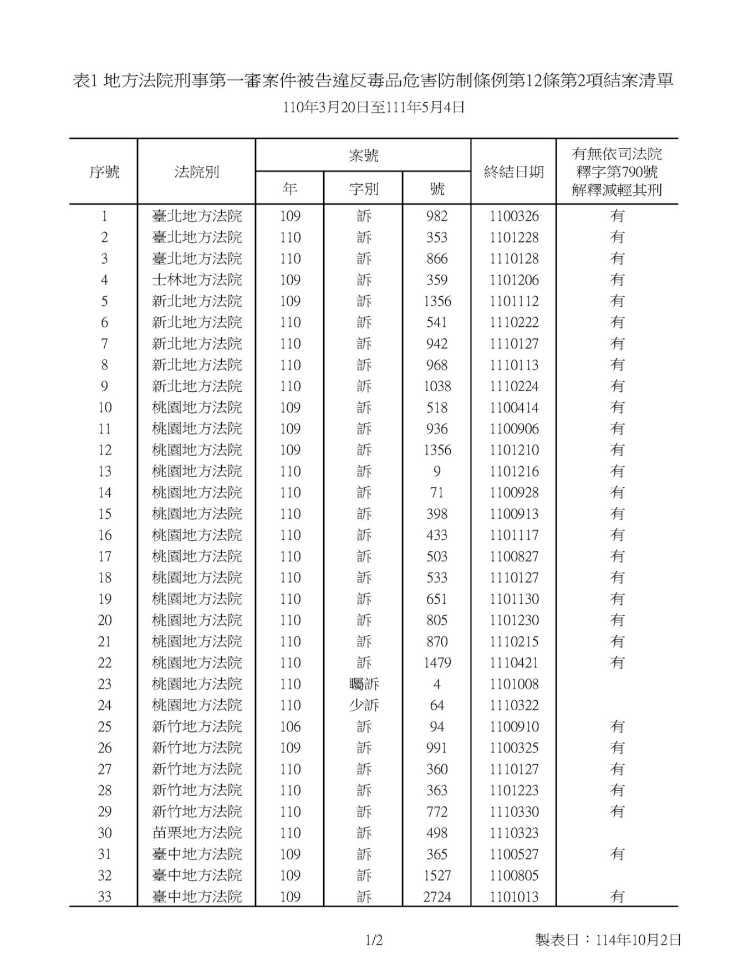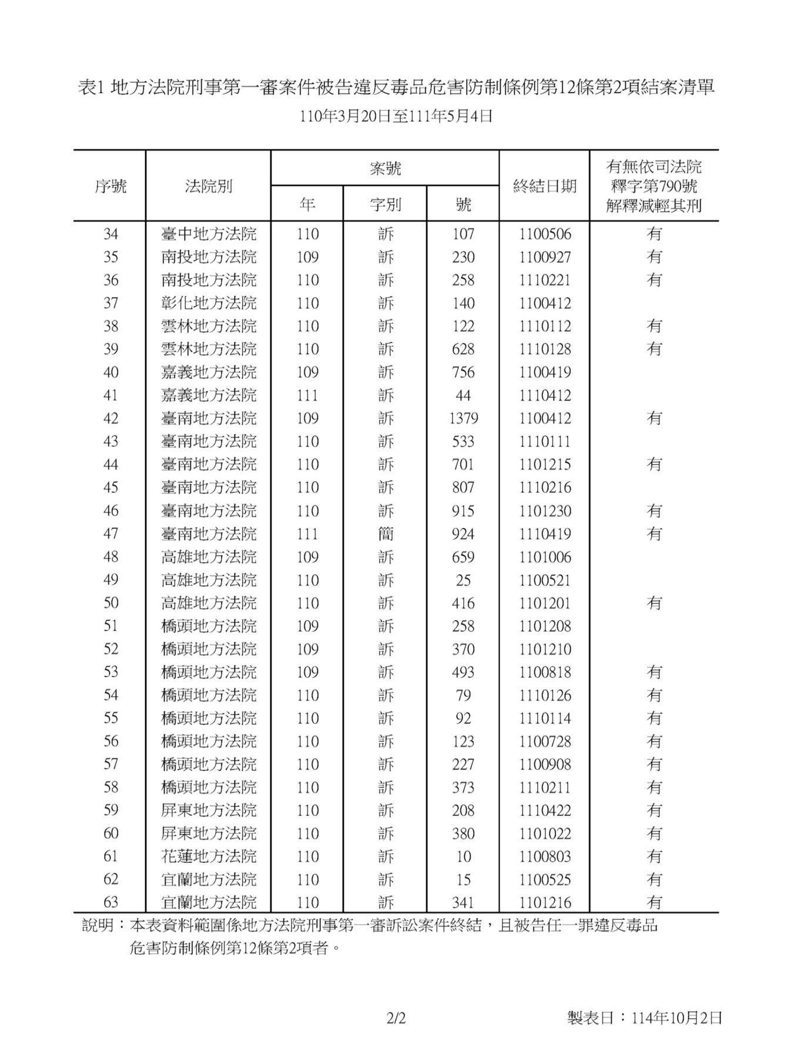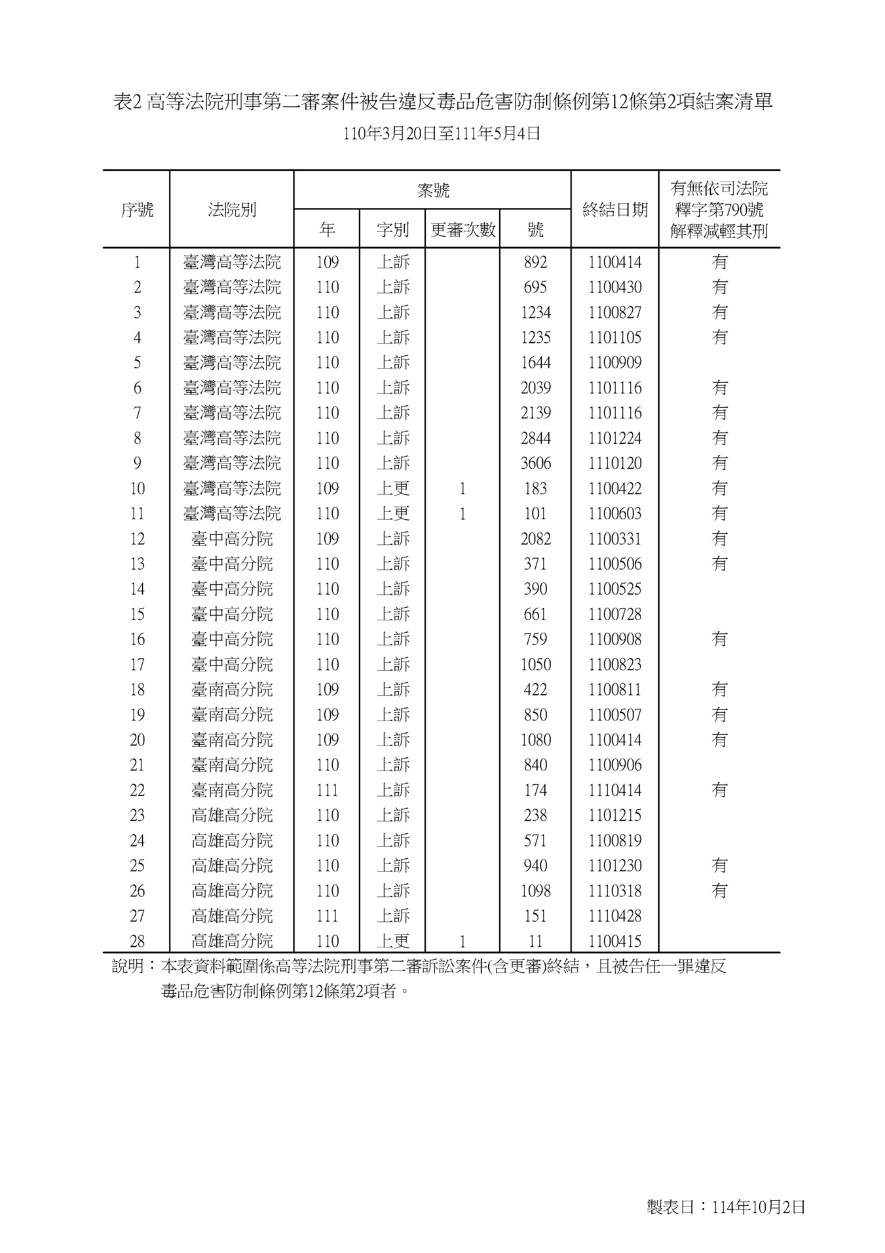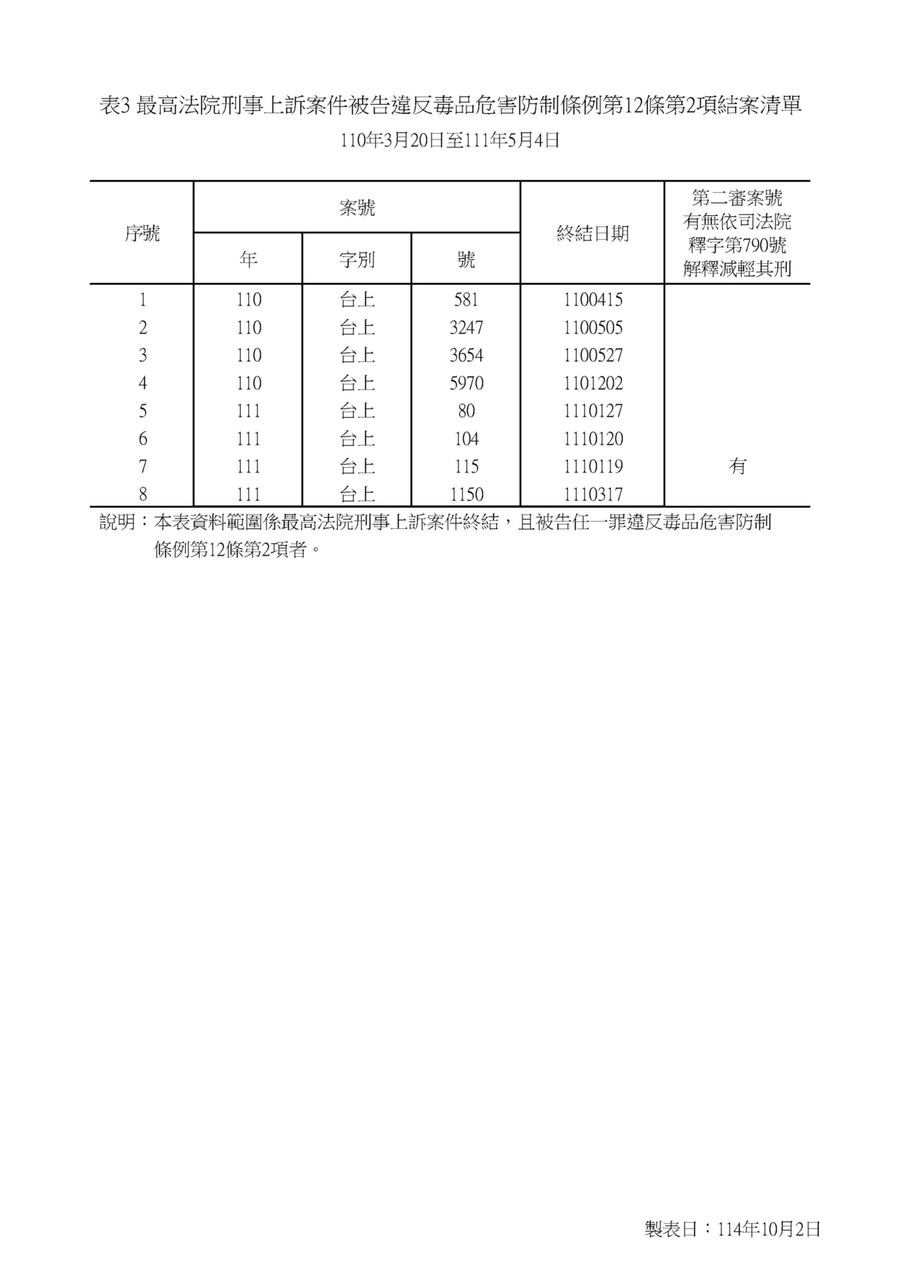

處理辦法：
一、調查意見一，建議函請法務部轉最高檢察署檢察總長研提非常上訴，以資救濟。

調查意見一，函請司法院參酌。

調查意見二，函請司法院研處見復。

調查意見，函復陳訴人。

調查意見（含案由、處理辦法、調查委員姓名；不含附件）隱匿個資後上網公布。

調查委員：高涌誠

108年1月4日修正公布名稱及全文95條；並自公布後3年施行。
德國杜賓根大學法學博士，最高法院110年度台上大字第446號刑事大法庭案件（即本案系爭規定）法律問題鑑定人。
國立臺灣大學法律研究所博士班、最高法院法官、逢甲大學兼任助理教授……。
學理上稱之為罪刑法定主義「派生原則」。
除係該要點第14點第1款：「因依刑事訴訟法或其他法律規定或承辦法官聲請憲法法庭為宣告違憲之判決停止審判程序者。」即聲請釋憲之原因案件承審法院。
司法院114年10月14日院台廳刑一字第1140027205號函。

